暨南大学本科实验报告专用纸
课程名称 计算机视觉实验 成绩评定
实验项目名称 传统机器学习方法用于图像分类
指导教师 赵乘骥 实验项目类型 仿真 实验地点 教108
学生姓名 卢嘉伟 学号 2023101142 组号 无
学院 国际能源学院 系 专业 自动化
实验时间2026年5月8日下午～5月8日下午温度22℃湿度 73%

一、作业任务
请完成以下任务。

任务 1：数据准备

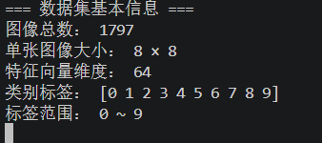

任务 2：数据划分
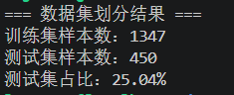
说明训练集和测试集分别用于什么目的：
• 训练集（Training Set）：给模型 “上课用的练习题”模型会用这部分数据来学习规律，比如 “什么样的像素组合是数字 3，什么样的是数字 7”。
• 测试集（Test Set）：给模型 “考试用的新题”模型从来没见过这些数据，用来检验它学得到底好不好，能不能把新的手写数字分对。

任务 3：特征表示
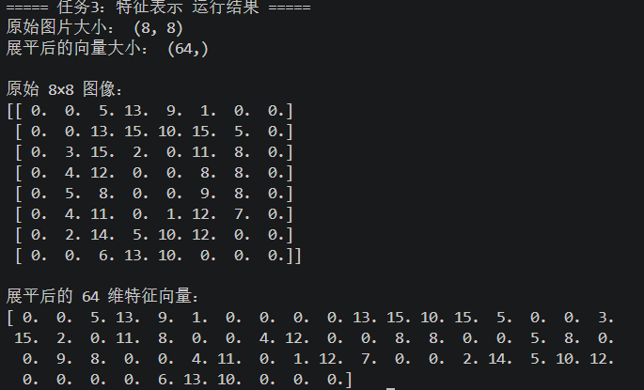要求说明：
一张 8 × 8 图像如何变成 64 维向量：
8×8 的图像本质上是一个二维矩阵，共有 8×8=64 个像素点。将这张二维图像按行（或列）顺序 ** 展平（Flatten）** 成一维数组，即可得到一个长度为 64 的向量。
为什么传统机器学习方法通常需要这种特征转换：
传统机器学习模型（如 SVM、KNN、逻辑回归）的输入，要求是一维特征向量，而不是二维矩阵：
- 二维矩阵无法直接输入到这些模型中，它们只能处理向量形式的数据。
- 展平后的向量将图像的空间信息转换为可计算的数值特征，模型可以基于这些数值进行距离计算、概率估计等操作。
- 这一步是 “图像→模型输入” 的必要桥梁，也是传统机器学习处理图像任务的通用流程。

原始像素作为特征有什么优点和局限：
简单直接 信息完整 无偏性 信息兼容性好但是对噪声和变化敏感 缺乏语义信息

任务 4：模型训练

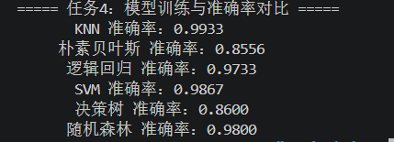

任务 5：结果比较
将不同模型的测试准确率整理成表格。
表格格式参考如下：
模型 | 测试准确率
KNN | 0.9933
Naive Bayes | 0.8556
Logistic Regression | 0.9733
SVM | 0.9867
Decision Tree | 0.8600
Random Forest | 0.9800
要求根据实验结果回答：
哪个模型准确率最高？
KNN 模型准确率最高，达到 0.9933，在该数据集上表现最优。
哪个模型准确率最低？
Naive Bayes（朴素贝叶斯）模型准确率最低，为 0.8556。
不同模型之间的表现差异是否明显？
差异较为明显。KNN、SVM、随机森林、逻辑回归的准确率均在 0.96 以上，而朴素贝叶斯和决策树的准确率明显偏低，与最优模型的差距超过 10%。
你认为产生差异的原因是什么？
• KNN/SVM：基于距离度量和核方法，能很好地捕捉手写数字的像素分布特征，对小样本、低维数据的适应性强。
• 逻辑回归 / 随机森林：在多分类任务中表现稳定，能有效学习像素与标签的映射关系。
• 朴素贝叶斯：受特征独立性假设限制，无法处理像素间的空间关联，因此表现较差。
• 决策树：容易过拟合训练集，泛化能力弱，在测试集上准确率偏低。

任务 6：错误样本分析
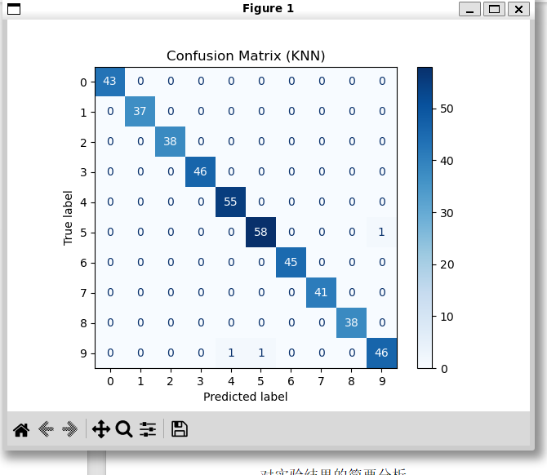

二、实验报告要求
1. 实验目的
• 熟悉 scikit-learn 工具的使用，掌握数据集加载、特征处理、模型训练与评估的完整流程。
• 理解传统机器学习处理图像的基本方法：将 8×8 图像展平为 64 维特征向量。
• 对比至少五种传统机器学习分类器在手写数字数据集上的分类效果。
• 通过混淆矩阵与错误样本分析，理解模型分类错误的原因。
• 掌握模型评估方法，包括准确率、混淆矩阵、错误样本可视化。

2. 数据集说明
包括：数据集名称：scikit-learn 自带的 digits 手写数字数据集
图像大小；每张图像为 8 × 8 像素 的灰度图像
样本数量；数据集共包含 1797 张 手写数字图像
类别数量；共 10 个类别，对应数字 0~9
图像如何表示为特征向量：每张 8×8 的图像被展平为一个 64 维的一维向量，向量的每个元素对应图像中一个像素的灰度值（0~16），该向量可直接作为传统机器学习分类器的输入特征。

3. 实验方法
简要说明所使用的机器学习方法。
至少说明五种方法，例如：
方法 | 简要说明
KNN | 根据最近邻样本投票分类
Naive Bayes | 根据概率进行分类
Logistic Regression | 学习分类边界
SVM | 寻找最大间隔分类边界
Decision Tree | 根据特征阈值逐步分类
Random Forest | 多棵决策树投票分类

4. 实验总结
总结本次实验的主要收获，包括：
传统机器学习方法处理图像的基本流程：加载数据集 → 将图像展平为特征向量 → 划分训练 / 测试集 → 训练模型 → 评估模型 → 分析错误。
不同分类器的优缺点：
• KNN：简单有效，但预测速度慢。
• SVM：泛化能力强，适合小样本高维数据。
• 随机森林：鲁棒性强，不易过拟合。
• 逻辑回归：训练快、可解释性强，但对复杂数据拟合有限。
• 决策树：直观易解释，但容易过拟合。
• 朴素贝叶斯：速度快，但假设特征独立，效果较差。

使用原始像素作为特征的局限：
- • 对旋转、平移、形变非常敏感
- 缺乏高级语义信息（边缘、结构、形状）
- 高维图像易出现维度灾难
- 鲁棒性差，不适合复杂场景图像

六、提交要求
每位同学需要提交：
实验报告一份，PDF 或 Word 格式；
Python 源代码文件一份。
文件命名格式：
学号_姓名_ML_CV_Assignment
例如：
2024123456_张三_ML_CV_Assignment.pdf
2024123456_张三_ML_CV_Assignment.py

七、思考题
请在实验报告最后回答以下问题：
为什么传统机器学习方法需要先把图像转换为特征向量？
传统机器学习模型（如 KNN、SVM、逻辑回归等）的输入要求是一维特征向量，无法直接处理二维的图像矩阵。
- 图像是二维矩阵，而模型的数学计算（如距离、内积、梯度下降）都基于一维向量实现。
- 把图像展平为一维向量，相当于把每个像素的灰度值作为独立特征，让模型能直接对这些数值进行学习和计算。
- 这是传统机器学习处理图像的必要步骤，是连接图像数据与模型算法的桥梁。

KNN、SVM、决策树和随机森林的分类思想有什么不同？
- KNN（最近邻）：基于 “物以类聚” 的思想。对新样本，计算它与训练集中所有样本的距离，选择距离最近的 K 个样本，用多数投票的方式决定它的类别。
- SVM（支持向量机）：寻找一个最优的超平面，使不同类别的样本之间的间隔（margin）最大化。它只关心最难分的边界样本（支持向量），通过最大化间隔来提升模型的泛化能力。
- 决策树：模拟 “if-else” 的决策逻辑。根据特征阈值逐层划分数据，构建一棵树状的决策规则，直到叶节点输出类别。
- 随机森林：属于集成学习方法。它构建多棵独立的决策树，让每棵树都对样本进行分类，最后通过投票的方式输出最终结果，以此降低单棵树的过拟合风险。

为什么单棵决策树容易过拟合？
单棵决策树在训练时会不断划分节点，直到把所有样本都分对为止。
- 它会学习到训练集中的噪声和异常点，把这些 “特殊情况” 也当成了通用规则。
- 划分的层数越深，对训练集的拟合越精细，但泛化到新数据的能力就越差，导致在测试集上表现不佳。

为什么随机森林通常比单棵决策树更稳定？
随机森林通过 “多棵树投票” 的方式，抵消了单棵树的过拟合问题：
- 每棵树只在部分随机数据和部分随机特征上训练，学到的规则会有差异。
- 多棵树的投票结果，会让噪声和异常点的影响被平均掉，最终得到一个更稳定、更具泛化能力的模型。

如果图像发生平移、旋转或缩放，直接使用原始像素作为特征会有什么问？
直接使用原始像素作为特征，对图像的几何变化几乎没有鲁棒性：
- 平移：图像整体移动后，像素在向量中的位置会完全错位，模型会认为这是一张完全不同的图片。
- 旋转 / 缩放：图像的轮廓、笔画位置会改变，关键像素的数值分布也会发生变化，导致模型无法识别出相同的数字。
- 本质原因是：原始像素只记录了 “位置 + 灰度”，不包含形状、结构等语义信息，无法抵抗简单的几何变换。

